Załącznik 5 do zapytania ofertowego
Przetarg nieograniczony na zadanie pn.: Dostawy sprzętu i wyposażenia pracowni w ramach projektu pn „Sędziszowskie Liceum Szkołą Kluczowych Kompetencji. Program rozwijania kompetencji i umiejętności uczniów Liceum Ogólnokształcącego w Sędziszowie Młp.”
SPECYFIKACJA DOSTAW
Przedmiotowe opracowanie obejmuje specyfikację wyposażenia i urządzeń następujących pracowni szkolnych :
- Pomoce dydaktyczne CZĘŚĆ 1
- Stoliki i krzesła CZEŚĆ 2

I. Specyfikacja – pomoce dydaktyczne CZESC 1

Lp. | Nazwa | Parametry techniczne | Zdjęcie poglądowe | Ilość szt./kompl.
1 | Mikroskop optyczny | Mikroskop optyczny o parametrach minimalnych: podwójny system oświetlenia z płynną regulacją jasności: światło przechodzące oraz odbite, oświetlenie diodowe LED, obiektywy achromatyczne 4x, 10x i 40x oraz okular szerokopolowy WF10x, zakres powiększeń: od 40x do 400x, stolik krzyżowy z uchwytem preparatów oraz precyzyjnymi pokrętłami przesuwu w płaszczyźnie poziomej w osi X i Y, mechanizm przesuwu preparatu posiadający noniusz (specjalną podziałkę zwiększającą dokładność odczytu), sześciogniazdowe koło z kolorowymi filtrami, wbudowany moduł zasilania bateryjnego – możliwość pracy na bateriach bez konieczności podłączenia do sieci elektrycznej, opcjonalna kamera mikroskopowa o rozdzielczości 2 megapikseli. Minimalna zawartość dodatkowego wyposażenia: przykładowe (min. 5) gotowe preparaty, narzędzia preparacyjne (szkiełka przedmiotowe szkiełka nakrywkowe, plastikowe pudełko na preparaty, pęseta, pipeta, probówka, patyczek preparacyjny, igła preparacyjna, papier do czyszczenia optyki, przylepne etykiety do opisywania preparatów, przeciwkurzowy pokrowiec na mikroskop, zasilacz sieciowy, mikroskop optyczny wyposażony w kamerę. |  | 8
2 | Preparaty mikroskopowe | a. Zestaw preparatów mikroskopowych – tkanki człowieka (w zestawie min.10 preparatów np.: rozmaz krwi ludzkiej, komórki nabłonkowe z jamy ustnej człowieka, mięsień prążkowany (przekrój podłużny), mózg człowieka (przekrój) skóra ludzka (przekrój poprzeczny), tkanka wątroby . – 1 zestaw  b. Zestaw preparatów mikroskopowych – grzyby (w zestawie min. 5 preparatów np.: Penicillium (Pędzlak), rhizopus (pleśń chlebowa). – 1 zestaw  c. Zestaw preparatów mikroskopowych – co żyje w kropli wody (np.: okrzemki (różne formy), euglena zielona, pantofelki (orzęski z hodowli sianowej), rozwielitka. (w zestawie min. 3 preparaty – 1 zestaw |  | 3
3 | Mikroskop cyfrowy | Mikroskop z kamerą USB. Mikroskop o parametrach minimalnych: powiększenie: 20x–1280x, okulary: 5x, 16x, średnica okularów: 19,5 mm, średnica tubusu: 23 mm, obiektywy: achromatyczne, 4x, 10x, 40x, powiększenie tubusu 1,0x–2,0x, oświetlenie LED, kamera VGA (640x480 pikseli) z kablem USB, oprogramowanie sterujące na płycie CD (z zachowaniem praw autorskich do rzeczowego oprogramowania), oprogramowanie umożliwia prace z dowolnym systemem operacyjnym np. Windows XP / Vista / 7 / 8, stolik krzyżowy ze skalą milimetrową, oświetlenie górne i dolne z regulacją natężenia, filtry podstolikowe barwne kontrastowe (koło filtrowe – kolory standardowe), zasilanie bateryjne 3 x AA (1,5), 4,5V łącznie (co najmniej 72 godziny pracy ciągłej z pełnym oświetleniem). Minimalna zawartość dodatkowego wyposażenia: przykładowe (min. 5) gotowe preparaty, narzędzia preparacyjne (szkiełka podstawowe, szkiełka nakrywkowe, w tym prosty mikrotom), plastikowa walizka transportowa. |  | 1
4 | Filmy dydaktyczne | Komplet filmów dydaktycznych z biologii i ekologii (minimum 6 filmów m.in.: „Oblicza ekologii”, „Prywatne życie roślin”, „Zadziwiające życie bezkręgowców”, „Życie ptaków”, „Życie ssaków”, „Wielki genom”.) |  | 1
5 | Akwarium z szafką oraz sprzętem do akwarium | a. Akwarium o pojemności od 250 do 350 litrów z wyprofilowaną przednią szybą, w kolorze jasnego drewna (buk lub olcha) – 1 sztuka  - z systemem filtracyjnym (dwuetapowa filtracja biologiczna i mechaniczna) zintegrowanym z grzałką o mocy min. 300W  - minimum 1 filtr z pompą o wydajności od 800 do 1200 litrów na godzinę i mocy od 6 do 10W  - akwarium umieszczone w ramie, która chroni przed wstrząsami i uszkodzeniami  - z pokrywą oświetleniową z niezależnie przesuwaną belką oświetleniową w technologii LED (oświetlenie zbiornika na całej jego  długości), w pokrywie miejsce na automatyczny karmnik  - wymiary akwarium: wysokość od 62 do 68cm, szerokość od 120 do 160cm, głębokość od 45 do 55cm  b. Szafka pod akwarium (przód profilowany), dopasowana pod wymiary akwarium; w kolorze jasnego drewna (buk lub olcha) – 1 sztuka  - która jest w stanie wytrzymać dwukrotny ciężar zalanego zbiornika, z dodatkowo impregnowanym blatem  - wymiary szafki: wysokość od 70 do 80cm, szerokość od 120 do 160cm, głębokość od 45 do 55cm | 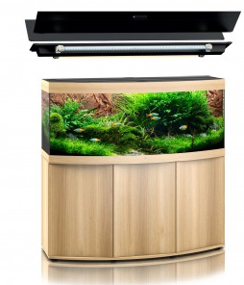 | 1
6 | Sprzęt do akwarium - zestaw | Zestaw gotowego aktywnego podłoża pod rośliny minimum 20l  Żwir naturalny wielobarwny 5-10 MM minimum 10kg  Preparat do przygotowania wody kranowej dla potrzeb akwarystyki minimum 0,5l  Siatka kwadratowa do ryb o wymiarach min. 20cm na 15cm  Czyścik magnetyczny (z magnesami neodymowymi) z ostrzem do akwarium o wymiarach min. (dł. 100 mm x szer. 60mm wys. 20mm)  Wąż do wody z odmulaczem (w skład zestawu powinny wchodzić: wewnętrzna złączka kranu, zewnętrzna złączka kranu, zawór, pompa ssąca, siatka zabezpieczająca, odmulacz, uchwyty odmulacza, wąż plastikowy o długości min. 7m)  Pokarm dla ryb - mieszanka (w postaci drobnych płatków) wysokiej jakości produktów specjalnie dobranych dla potrzeb małych ryb akwariowych, pojemnik od 5 do 6l  Ryby akwariowe : Gupik pawie oczko 20 szt., Danio 10szt., Neon Innesa 10 szt.  Rośliny akwariowe: moczarka kanadyjska 15 szt. gałęzatka kulista 5 szt.  Kompleksowy nawóz dla roślin akwariowych (nawóz mikroelementowy z dodatkiem potasu, żelaza i magnezu) – 2l |  | 1
7 | Tablica szkolna kredowa | Tablica kredowa, zielona, magnetyczna, w ramie aluminiowej. Wymiary szerokość: od 170 do 200cm, długość od 100 do 120cm. Wyposażona w wygodną półkę długości min. 20 cm i komplet elementów mocujących. |  | 1
8 | Globus | Globus fizyczny, o średnicy min. 22cm |  | 10
9 | Stojak na mapy | Metalowy stojak do zawieszania map i plansz ,wykonany z metalu, malowany proszkowo, z możliwością regulowania wysokości masztu od 150 do min. 210cm, podstawa krzyżakowa, dwa uchwyty na plansze i dwa haczyki na mapę. |  | 1
10 | Mapa ścienna Polska – geologia, tektonika | Ścienna mapa szkolna z działu geologii Polski poświęcona zagadnieniom tektoniki i stratygrafii. Laminowana dwustronnie folią strukturalną o podwyższonej wytrzymałości na rozdzieranie, oprawiona w drewniane półwałki z zawieszeniem sznurkowym (mapa gotowa do powieszenia). Wymiary mapy: szerokość od 120 do 122cm, wysokość od 156 do 160cm. |  | 1
11 | Zestaw skał i minerałów | Zestaw minimum 48 skał i minerałów w drewnianej skrzyneczce. Zestaw zawierający podstawowe skały (magmowe, metamorficzne, osadowe) oraz minerały (kwarc, kryształ górski, hematyt, agat, ametyst i inne). Każdy okaz posiadający metalową tabliczkę z numerem ułatwiającą identyfikację. |  | 1
12 | Skala twardości Mohsa | Zestaw zawierający 9 okazów (talk, gips, kalcyt, fluoryt, apatyt, ortoklaz, kwarc, topaz, korund) wg skali twardości Mohsa (brak diamentu). Każda próbka: od 2,5 do 3,5 cm. |  | 1
13 | Plansze – krajobrazy świata | Komplet 10 laminowanych plansz, każda o wymiarach 130 x 90 cm, oprawionych w drążki drewniane z zawieszką (Antarktyda, Arktyka, Australia i Nowa Zelandia, Las Równikowy Wilgotny, Pustynia Gorąca, Rafa Koralowa, Sawanna, Step, Tajga, Tundra) |  | 1
14 | Model rozkładany – powstawanie zrębów, uskoków | Kolorowy model wykonany z tworzywa sztucznego, do prezentacji procesu powstawania uskoków (normalnego, odwróconego i przesuw czego) oraz jak tworzą się zrąb tektoniczny i rów tektoniczny. Model umieszczony na dopasowanej drewnianej podstawie z rantem zabezpieczającym zsuwaniu się modeli. Minimalne wymiary pomocy dydaktycznej: szerokość:47cm, długość 25cm, wysokość 15 cm. |  | 1
15 | Pakiet pięciu gnomów z matrycami do nanoszenia obserwacji | Pakiet pięciu gnomonów z matrycami do nanoszenia obserwacji. Gnomony z drewnianymi podstawami, zakończone oble. Pakowane w zamykane pudełko z naciętymi gąbkami. Wysokość przyrządów: 21 cm. |  | 3
16 | Ogródek meteorologiczny | Elementy wchodzące w skład ogródka meteorologicznego i klatki meteorologicznej powinny być ze sobą zintegrowane.  - wiatromierz Wilde’a z słupem– 1 sztuka  Dane techniczne: próg czułości wskaźnika kierunku: max 2 m/s próg czułości wskaźnika prędkości: 1 m/s górna granica odczytu prędkości: 20 m/s Wymiary gabarytowe: 900 mm (max. rozpiętości) x 1200-1500 mm (wysokość)  - deszczomierz– 1 sztuka  Składa się z dwuczęściowego, cylindrycznego korpusu. Górna część korpusu jest nasunięta częściowo na część dolną. Część górna pełni rolę kolektora zbierającego opady atmosferyczne i jest zakończona ostrym pierścieniem o powierzchni do 200 cm². W dolnej części korpusu mieści się zbiornik na wodę pochodzącą z pomiarów. Pomiar opadu polega na zmierzeniu ilości wody zebranej w określonym czasie w zbiorniku. Pomiaru tego dokonuje się za pomocą menzurki wyskalowanej bezpośrednio w mm opadu. Dane techniczne: powierzchnia zbiorcza pierścienia – do 200 cm² maksymalne wymiary gabarytowe – średnica190 x 470 mm  - słupek do deszczomierza– 1 sztuka  Słupek o przekroju 10 x 10 cm i długości od 1,5m do 2m, przeznaczony do montażu deszczomierza, do stosowania w zmiennych warunkach atmosferycznych  - barometr– 1 sztuka  Zakres pomiaru ciśnienia: od920 do 1080 hPa; max błąd wskazań w obszarze 980-1040 hPa +/- 1,5 hPa max błąd wskazań w pozostałym obszarze +/- 2,5 hPa max błąd wskazań w zakresie temperatur od -30 do+50°C: +/- 0,25 hPa na każde 10°C różnicy względem temp.+20°C zakres kompensacji temp.: od -30 do+50°C wymiary gabarytowe: średnica 152 x 72 mm  - termometr gruntowy z trzymadłem– 1 sztuka  Termometr gruntowy - rtęciowy, zakres pomiarowy od -20 ºC do 50ºC. | 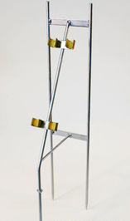 | 1
17 | Klatka meteorologiczna: | Konstrukcja drewniana z okuciami metalowymi. Drzwi dwuskrzydłowe zamykane na klucz. Wymiary gabarytowe: (szer. x głęb. x wys. przód /wys. tył): 860 x 560 x 830/680 mm– 1 sztuka  Minimalne wyposażenie klatki:  - termometr max– 1 sztuka  Termometr cieczowy, ekstremalny (MAX) - rozszerzalność cieplna cieczy, zasada działania tradycyjnego termometru max. z kluczową rolą napięcia powierzchniowego menisku – 1 sztuka  - termometr min– 1 sztuka  Termometr cieczowy, ekstremalny (MIN) - rozszerzalność cieplna cieczy, zasada działania tradycyjnego termometru min. z kluczową rolą napięcia powierzchniowego menisku – 1 sztuka  - psychrometr Augusta– 1 sztuka  Wyposażony w dwa identyczne termometry o zakresie temperaturowym 0+40°C, działce elementarnej 0,5°C.  - termograf – 1 sztuka  Dane techniczne: zakres pomiaru temperatury: od -35°C do +45°C maksymalny błąd wskazań: +/- 1°C długość ramienia pióra: 135 mm średnica bębna rejestracyjnego: 93 mm wysokość bębna rejestracyjnego: 92 mm naciąg mechanizmu zegarowego: 8-dniowy maksymalny błąd czasu: 30 min./176 godz. zakres regulacji zegara: 15 min./24 godz. odcinek rejestracyjny: działka elementarna temp. - 1°C wymiary gabarytowe: 300 x 170 x 170 mm (długość, szerokość, wysokość).  - podstawa – 1 sztuka  Konstrukcja stalowa lakierowana metodą proszkową. Wraz ze schodkami tworzy konstrukcję, na której montowana jest budka meteorologiczna.  - schodki – 1 sztuka  Stopnie wykonane z cynkowanej blachy stalowej, osadzone w ramie metalowej lakierowanej metodą proszkową. Wraz z podstawą pod budkę tworzy konstrukcję, na której montowana jest budka meteorologiczna. | 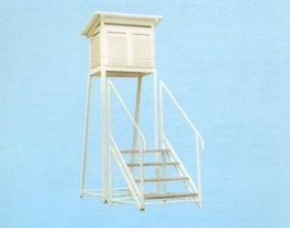  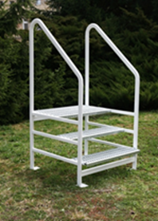 | 1
18 | Filmy dydaktyczne | Komplet filmów dydaktycznych z geografii (minimum 5 filmów z serii „Ziemia. Potęga planety”). |  | 1
19 | Kompasy | Kompas do zajęć terenowych. Zamykany z igłą zawieszoną w płynie i przyrządami celowniczymi. Duża średnica od 5 cm (forma busoli). |  | 15
20 | Zestaw plansz | Plansze w zestawie oprawione w rurki PCV w systemie RPS. W górnej rurce umocowane są dwie linki: 1. zawieszająca - umożliwiająca demonstrowanie rozwiniętej planszy 2. wiążącą - służy do związywania planszy w celu jej przechowywania ewentualnie przenoszenia w stanie zwiniętym. Rozmiar każdej z plansz po rozwinięciu: 70 cm x 100 cm. Pokrycie, folia wzmacniająca, nadająca efektowny połysk. Folia zawiera filtr UV opóźniający proces - płowienia kolorów. W skład zestawu wchodzą plansze: Rzeźba powierzchni ziemi, Układ słoneczny, Światło i kolory, Pory roku, Atmosfera i wnętrze Ziemi, Budowa wulkanu, Dzieje geologiczne Ziemi, Minerały i kamienie szlachetne, Dinozaury i inne gady prehistoryczne, Mapa pogody, Chmury i ich rodzaje, Zjawiska atmosferyczne, Obieg wody w przyrodzie |  | 1
21 | Mały Rocznik Statystyczny 2017 | Mały Rocznik Statystyczny Polski 2017, wydany przez Główny Urząd Statystyczny. |  | 20
22 | Dygestorium nastołowe | Wymiary zewnętrzne: szerokość 700-800 mm, wysokość 900-1000 mm, głębokość 500-60 mm. Konstrukcja z trzech stron szkło hartowane min.6 mm. Blenda frontowa dzielona wykonana ze szkła organicznego lub poliwęglanu z możliwością podniesienia połowy przesłony i całkowite otwarcie przestrzeni roboczej. Blat roboczy szkło hartowane min. 8 mm. W dygestorium zamontowane: lampa LED oświetlająca przestrzeń roboczą , lampa LED UV, 2-gniazda elektryczne, z filtrem węglowym. Moc 0,3-0,4 kW, napięcie 230V/60Hz, wydajność wentylatora regulowana minimum dwustopniowo 400-410 m³/h i 570-590 m³/h. Zamontowany cyfrowy miernik wydajności wentylatora monitorujący rzeczywistą wydajność wentylacji oraz optyczna sygnalizacja prawidłowych parametrów pracy | 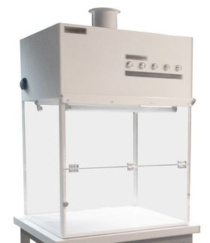 | 1
23 | Odczynniki chemiczne do nauki w liceum | Zestaw odczynników i chemikaliów do nauki chemii w szkołach ponadgimnazjalnych składający się z 108 pozycji. Etykiety na poszczególnych produktach czytelne i zawierające wszelkie niezbędne informacje zgodnie z aktualnymi przepisami. Termin ważności odczynników chemicznych – minimum do roku 2021. Do zestawu odczynników dołączone karty charakterystyk substancji niebezpiecznych w wersji papierowej lub na płycie CD w wersji do wydrukowania. Stopień czystości odczynników czysty (cz.) lub czysty do analizy (cz.d.a.).  - Aceton 100 ml  - Alkohol etylowy (etanol-spirytus rektyfikowany ok.95%) 200 ml  - Alkohol etylowy skażony (denaturat) 500 ml  - Alkohol propylowy (propanol-2, izo-propanol) 250 ml  - Alkohol trójwodorotlenowy (gliceryna, glicerol, propanotriol) 100 ml  - Amoniak (roztwór wodny ok.25%- woda amoniakalna) 250 ml  - Azotan(V)amonu (saletra amonowa) 50 g  - Azotan(V)chromu(III) 25 g  - Azotan(V)potasu (saletra indyjska) 100 g  - Azotan(V ) sodu (saletra chilijska) 100 g  - Azotan(V) srebra 10 g  - Benzyna ekstrakcyjna (eter naftowy- t.w. 60-90oC) 250 ml  - Bibuła filtracyjna jakościowa średniosącząca (ark. 22×28 cm) 100 arkuszy  - Błękit tymolowy (wskaźnik – roztwór alkoholowy) 100 ml  - Bromek potasu 25 g  - Chlorek sodu 250 g  - Chlorek amonu 100 g  - Chlorek cyny (II) 25 g  - Chlorek potasu 250 g  - Chlorek wapnia 100 g  - Chlorek żelaza(III) (roztwór ok.45%) 100 ml  - Chlorobenzen 100 ml  - Chloroform 100 ml  - Cyna metaliczna (granulki) 50 g  - Cynk metaliczny (drut) 50 g  - Cynk metaliczny 50 g  - Cynk metaliczny (pył) 50 g  - Czterochloroetylen 100 ml  - Dwuchromian(VI) potasu 50 g  - Fenol 25 g  - Fenoloftaleina (1%roztwór alkoholowy) 100 ml  - Formalina 100 ml  - Fosfor czerwony 25 g  - Fosforan sodu 100 g  - Glikol etylenowy 100 ml  - Glin (metaliczny drut) 50 g  - Glin (pył) 25 g  - Glukoza 50 g  - Jodyna (alkoholowy roztwór jodu) 10 ml  - Kamfora 25 g  - Krzemian sodu (szkło wodne) 100 ml  - Kwas aminooctowy (glicyna) 50 g  - Kwas azotowy(V) (ok.54 %) 250 ml  - Kwas benzoesowy 25 g  - Kwas borowy 100 g  - Kwas chlorowodorowy (ok.36%, kwas solny) 2 x 250 ml  - Kwas cytrynowy 100 g  - Kwas fosforowy(V) (ok.85 %) 100 ml  - Kwas mrówkowy (kwas metanowy ok.80%) 100 ml  - Kwas octowy (kwas etanowy roztwór 80%) 100 ml  - Kwas oleinowy (oleina) 100 ml  - Kwas salicylowy 50 g  - Kwas siarkowy(VI) (ok.96 %) 2 x 250 ml  - Kwas stearynowy (stearyna) 50 g  - Magnez (metal-wiórki) 50 g  - Magnez (metal-wstążki) 50 g  - Manganian(VII) potasu (nadmanganian potasu) 2 x 100 g  - Miedź (metal- drut Ø 2 mm) 50 g  - Miedź (metal-blaszka grubość 0,1 mm) 200 cm2  - Mocznik 50 g  - Nadtlenek wodoru ok.30% (woda utleniona, perhydrol) 100 ml  - Naftalen 25 g  - Octan etylu 100 ml  - Octan ołowiu(II) 25 g  - Octan sodu bezwodny 50 g  - Olej parafinowy 100 ml  - Ołów (metal- blaszka grubość 0,5 mm) 100 cm2  - Oranż metylowy (wskaźnik w roztworze) 100 ml  - Parafina rafinowana (granulki) 50 g  - Paski lakmusowe obojętne 2 x 100 szt.  - Paski wskaźnikowe uniwersalne 2 x 100 szt.  - Rodanek amonu 50 g  - Ropa naftowa (minerał) 250 ml  - Sacharoza (cukier krystaliczny) 100 g  - Sączki jakościowe (średnica 10 cm) 2 x 100 szt.  - Siarczan (IV)sodu 50 g  - Siarczan (VI)cynku 100 g  - Siarczan (VI)glinu 18hydrat 100 g  - Siarczan(VI)magnezu (sól gorzka) 100 g  - Siarczan(VI)manganu(II) monohydrat 25 g  - Siarczan(VI)miedzi(II) 5hydrat 100 g  - Siarczan(VI)sodu 100 g  - Siarczan(VI)wapnia 1/2hydrat (gips palony) 250 g  - Siarczan(VI)wapnia 2hydrat (gips krystaliczny-minerał) 250 g  - Siarka 250 g  - Skrobia ziemniaczana 100 g  - Sód (metaliczny, zanurzony w oleju parafinowym) 25 g  - Tiosiarczan sodu 100 g  - Tlenek glinu 50 g  - Tlenek magnezu 50 g  - Tlenek manganu (IV) 25 g  - Tlenek miedzi(II) 50 g  - Tlenek ołowiu(II) (glejta) 50 g  - Tlenek żelaza(III) 50 g  - Toluen 100 ml  - Węgiel drzewny (drewno destylowane) 100 g  - Węglan potasu bezwodny 100 g  - Węglan sodu bezwodny (soda kalcynowana) 100 g  - Węglan sodu kwaśny (wodorowęglan sodu) 100 g  - Węglan wapnia (grys marmurowy-minerał) 250 g  - Węglan wapnia (kreda strącona-syntetyczna) 100 g  - Węglik wapnia (karbid ) 200 g  - Wodorotlenek litu 25 g  - Wodorotlenek potasu (zasada potasowa, płatki) 100 g  - Wodorotlenek sodu (zasada sodowa, granulki) 250 g  - Wodorotlenek wapnia 250 g  - Żelazo (metal- drut Ø 1 mm) 50 g  - Żelazo (proszek) 100 g |  | 2
24 | Odczynniki chemiczne do nauki w liceum - uzupełnienie | Wybrane odczynniki według listy i ilości. Etykiety na poszczególnych produktach czytelne i zawierające wszelkie niezbędne informacje zgodnie z aktualnymi przepisami. Termin ważności odczynników chemicznych – minimum do roku 2021. Do zestawu odczynników dołączone karty charakterystyk substancji niebezpiecznych w wersji papierowej lub na płycie CD w wersji do wydrukowania. Stopień czystości odczynników czysty (cz.) lub czysty do analizy (cz.d.a.).  - Jod sublimowany 100g  - Dichromian(VI) amonu 500g  - Magnez wióry 250g  - Nadtlenek wodoru 2l  - Błękit bromotymolowy 50ml  - Jodek potasu 25g  - Chlorek niklu(II) 50g  - Chlorek kobaltu(II) 50g  - Kwas szczawiowy 50g  - Chlorek glinu 50g  - Azotan(V) ołowiu(II) 50g |  | 1
25 | Szkło i sprzęt laboratoryjny | Wybrane szkło i sprzęt laboratoryjny według listy. Zestaw naczyń i elementów szklanych wykonanych z odpornego chemicznie i termicznie szkła borokrzemowego. Akcesoria metalowe wykonane ze stali chromowej.  - Biureta z kranem prostym - 10 ml - 1 szt.  - Chłodnica Liebiga - 400 mm - 1 szt.  - Cylinder wielomiarowy - 100 ml - 1 szt.  - Cylinder wielomiarowy - 250 ml - 1 szt.  - Kolba destylacyjna Englera - 150 ml - 1 szt.  - Kolba kulista - 100 ml - 1 szt.  - Kolba płaskodenna - 200 ml - 2 szt.  - Kolba stożkowa Erlenmayera - 200 ml - 2 szt.  - Krystalizator z wylewem - 90 ml - 3 szt.  - Kształtki rurkowe (różne) - fi 6 mm - 16 szt.  - Lejek szklany - fi 50mm - 1 szt.  - Lejek szklany - fi 80mm - 1 szt.  - Pipeta wielomiarowa - 5 ml - 1 szt.  - Pipeta wielomiarowa - 10 ml - 1 szt.  - Pręcik laboratoryjny (bagietka) - 300 mm - 6 szt.  - Probówka z wywiniętym brzegiem - fi 16 mm - 25 szt.  - Szalka Petriego - fi 60 mm ? 2 szt.  - Szkiełko zegarkowe - fi 60 mm - 4 szt.  - Termometr zakres pomiarowy do 150*C - 1 szt.  - Wkraplacz z gumką - 3 szt.  - Zlewka - 150 ml - 3 szt.  - Zlewka - 250 ml - 2 szt.  - Zlewka - 400 ml - 1 szt.  - Łyżeczka z łopatką - 150 mm - 2 szt.  - Moździerz porcelanowy - 96 ml - 1 szt.  - Tłuczek porcelanowy - 150 mm - 1 szt.  - Tygiel porcelanowy - 45×54 mm - 2 szt.  - Parownica porcelanowa - 160 ml - 2 szt.  - Nożyczki -1 szt.  - Pinceta -1 szt.  - Szczypce metalowe nierdz. - 300 mm - 2 szt.  - Stojak do probówek (20 gniazd) - 1 szt.  - Zaciskacz sprężynowy Mohra - 3 szt.  - Tryskawka polietylenowa ? 250 ml - 1 szt.  - Gruszka gumowa - 1 szt.  - Wężyki gumowe-połączeniowe (3-średnice) - 50 cm - 3 szt.  - Korki (gumowe, korkowe) zestaw - 15 szt.  - Łapy drewniane do probówek - 3 szt.  - Szczotki do mycia probówek i zlewek - 2 szt.  - Łyżeczka metalowa do spalań - 2 szt. |  | 1
26 | Szkło i sprzęt laboratoryjny - uzupełnienie | Wybrane szkło i sprzęt laboratoryjny według listy, niezbędne do wykonywania doświadczeń chemicznych w szkole.  - kolba okrągłodenna z szeroką szyją, wykonana ze szkła borokrzemowego, pojemność 250ml, fi kolby 85mm, fi szyi 50mm  - – 2 sztuki  - kolba okrągłodenna z szeroką szyją, wykonana ze szkła borokrzemowego, pojemność 500ml, fi kolby 105, fi szyi 50  - – 2 sztuki  - kolba okrągłodenna z szeroką szyją, wykonana ze szkła borokrzemowego, pojemność 1000ml, fi kolby 131, fi szyi 50  - – 2 sztuki  - kolba okrągłodenna z wąską szyją, wykonana ze szkła borokrzemowego, pojemność 250ml, fi kolby 85, fi szyi 34, wysokość 140mm – 2 sztuki  - kolba okrągłodenna z wąską szyją, wykonana ze szkła borokrzemowego, pojemność 500ml, fi kolby 105, fi szyi 34, wysokość 170mm – 2 sztuki  - kolba okrągłodenna z wąską szyją, wykonana ze szkła borokrzemowego, pojemność 1000ml, fi kolby 131, fi szyi 42, wysokość 200mm – 2 sztuki  - probówki z wywiniętym brzegiem, żaroodporne, wykonane ze szkła borokrzemowego, długość 160mm, fi 16mm  - – 100sztuk  - probówki z wywiniętym brzegiem, żaroodporne, wykonane ze szkła borokrzemowego, długość 130mm, fi 14mm  - – 100sztuk  - gruszka do pipet dwuzaworowa z naturalnej gumy(do 50ml), z wyjmowanym bezpiecznym zaworem – 4 sztuki  - pipety plastikowe Pasteura 5ml – 100sztuk  - kolba miarowa, szklana klasy B, o pojemności 100ml, z plastikowym korkiem, o szlifie 14/23 – 5 sztuk  - kolba miarowa , szklana, klasy B, o pojemności 250ml z plastikowym korkiem, o szlifie 14/23 – 5 sztuk  - kolba miarowa , szklana, klasy B, o pojemności 500ml z plastikowym korkiem, o szlifie 19/26 – 5 sztuk  - statyw na probówki z polipropylenu, na 12 miejsc o średnicy 18mm – 5 sztuk  - płyta ociekowa z tworzywa sztucznego o wymiarach: szerokość 450 wysokość 630mm; w dolnej części zbiorniczek zamknięty korkiem, zapobiegający wylewaniu się pozostałości. Płyta na 72( kołki) miejsca, usztywniana. Posiadająca kanał zlewu który zbiera odpady, usuwane poprzez rurkę spustową. 72 wciskane kołki łatwo zdejmowane do czyszczenia lub w celu dostosowania nietypowych kształtów. Dodatkowo w komplecie z zestawem montażowym, wąż spustowy i mocowanie.  - tacka laboratoryjna wykonana z melaminowo-formaldehydowego tworzywa, płaska, brzegi zaokrąglone; wymiary: 355mm x 240mm x 17mm – 2 sztuki  - tacka laboratoryjna wykonana z melaminowo-formaldehydowego tworzywa, płaska, brzegi zaokrąglone; wymiary: 268mm x 208mm x 17mm – 2 sztuki  - trójnóg laboratoryjny o wysokości 140-160 mm, o średnicy 85-95mm – 3 sztuka  - zestaw tygli porcelanowych o pojemnościach 20ml (5 sztuk), 30ml (5 sztuk), 45ml (5 sztuk), 55ml (5 sztuk)  - aparat Hoffmana - zbudowany z trzech połączonych ze sobą na zasadzie naczyń połączonych, pionowych cylindrów (szklanych), środkowy jest otwarty, oba boczne wyposażone w elektrody, u wylotu posiadają zawory zamykające.  Całość umieszczona na statywie. Wysokość cylindra 43cm, wysokość całkowita 55cm. Przyrząd dostarczony z zasilaczem.  - płyta ochronna na blat stołu wykonana z pleksiglasu, o wymiarach 500mm ⤬ 500mm , o grubości od 3 do 5mm, bezbarwna lub mleczna – 10 sztuk |  | 1
27 | Komplet odzieży ochronnej | Fartuch laboratoryjny uniwersalny, płócienny (100% bawełny), długi rękaw, dwie kieszenie po bokach, z tyłu pasek regulujący obwód fartuch, 4 fartuchy w rozmiarze M, 4 fartuchy w rozmiarze L, 4 fartuchy w rozmiarze XL – 12 sztuk  Okulary ochronne, laboratoryjne z tworzywa sztucznego, posiadające regulację w długości ramion oraz osłonki boczne – 12 sztuk  Rękawice lateksowe jednorazowe – w rozmiarze M i L (pakowane po 100 sztuk) – 2 sztuki |  | 1
28 | Palniki gazowe | Palniki gazowe z możliwością uzupełnienia gazu – propan/butan (palnik Bunsena z nabojem, temperatura płomienia 1700 stopni, czas palenia do 5godzin. |  | 4
29 | Biureta automatyczna Schillinga | Biureta Schillinga 25:0,1ml z paskiem, mocowana na butelce z PE o pojemności 1000ml. Tolerancja 0,045ml. |  | 2
30 | Waga laboratoryjna | Elektroniczna waga laboratoryjna wykonana z plastiku. Obciążenie maksymalne co najmniej 500 g, dokładność odczytu min. 0,1 g, wbudowana na stałe/niewymienna szalka wykonana ze stali nierdzewnej, zasilanie: bateryjne lub zasilacz sieciowy, wyświetlacz LCD, plastikowy pojemnik do ważenia służący także do przykrywania wagi, ważenie w gramach, liczenie sztuk o jednakowej masie, funkcja tarowania, automatyczne zerowanie. |  | 1
31 | Zestaw modeli atomów, cząsteczek, sieci krystalicznych | Model diamentu z tworzywa sztucznego składający się z minimum 4 warstw utworzonych z atomów węgla i łączników. Model można składać/rozkładać według instrukcji – 1 sztuka  Model grafitu z tworzywa sztucznego składający się z 3 warstw utworzonych z atomów węgla i łączników (2 rodzaje). Model można składać i rozkładać zgodnie z instrukcją – 1 sztuka  Model fulerenu z tworzywa sztucznego (w kształcie piłki futbolowej) składający się z min.60 atomów węgla i łączników. Model można składać i rozkładać zgodnie z instrukcją – 1 sztuka  Model sieci krystalicznej chlorku sodu z tworzywa sztucznego składający się z minimum 36 atomów i łączników – 1 sztuka |  | 1
32 | Zestaw modeli orbitali atomowych | Zestaw do budowy orbitali atomowych z tworzywa sztucznego. Minimalna zawartość zestawu: 7 x wiązanie sigma 1 x element dz2, 4 x wiązanie pi, „banan” , 2 x chmura elektronowa, 6 x proton z wtykiem , 8 x „skurczony orbital”, 2 x kulka - sześcienna , 2 x kulka – ośmiościenna, 2 x kulka - płaska , 1 x tlen, 1 x azot . Modele dostarczone z instrukcją i opakowaniem – 1 komplet  Gotowe modele orbitali prezentujące kontury orbitali atomowych typu s i orbitale typu p (3 wersje) oraz modele pozwalające wyjaśnić typy trzy podstawowe typy hybrydyzacji – 1 komplet |  | 1
33 | Edukacyjny pH-metr | Wodoszczelny, elektroniczny pH-metr z elektrodą i wyświetlaczem ciekłokrystalicznym zasilany czterema (1,5 V) bateriami. Zakres: 0,0-14,0 pH. Skala: 0,1 pH. Wymiary: 17,5cm(długość) x 4,1cm(szerokość) x 2,3cm(wysokość), dostarczony z kpl. buforów kalibracyjnych. |  | 2
34 | Szafa metalowa na odczynniki chemiczne | Szafa na odczynniki z wyciągiem grawitacyjnym, do przechowywania substancji niebezpiecznych. Wyposażona jest w drzwi dwuskrzydłowe zamykane na zamek patentowy, wykonana z metalu, posiadająca półki z regulowaną wysokością o nośności 50kg. Wymiary 180-190cm (wysokość)x80-100cm(szerokość)x36-40cm(głębokość) - minimum cztery półki w środku. W górnej powierzchni szafy zamontowany kanał wentylacyjny do podłączenia w kominie. Dodatkowo w wyposażeniu rura wentylacyjna z PP 2x1,5m lub rura alum. 3m, kolano x 2szt, maskownica wentylacji, listwa na przewód, odciąg. |  | 2
35 | Plansze ścienne – układ okresowy i tablica rozpuszczalności soli i wodorotlenków | Tablica Mendelejewa w postaci mapy ściennej o wymiarach: 140 x 200 cm. Prezentująca chemiczną cześć układu. Oprawa laminowana dwustronnie folią, oprawa w drewniane półwałki z zawieszeniem sznurkowym – 1 sztuka.  Ścienna plansza szkolna przedstawiająca tablicę rozpuszczalności związków. Wymiary: 160-150 x 110-120 cm. Oprawa laminowana dwustronnie folią, oprawa w drewniane półwałki z zawieszeniem sznurkowym – 1 sztuka. |  | 1
36 | Statyw laboratoryjny z uchwytami | Uniwersalny statyw laboratoryjny z wyposażeniem, w skład którego wchodzą minimalnie: podstawa statywu blaszana malowana elektrostatycznie, pręt chromowany wysoki o do długości 65cm umocowany w podstawie za pomocą śruby, łapa do biuret podwójna, łapa do kolb mała, łapa do kolb duża, łapa do chłodnic, pierścień zamknięty o średnicy 90 mm, pierścień otwarty o średnicy 60 mm, łącznik krzyżowy z blachy 5 sztuk. |  | 2
37 | Zestaw ćwiczeń do elektrochemii | Zestaw dydaktyczny umożliwiający przeprowadzenie doświadczeń: przewodnictwo wody i wodnych roztworów substancji o budowie jonowej, przewodnictwo wodnych roztworów substancji o budowie nie jonowej, przewodnictwo wodnych roztworów elektrolitów, opór elektrolitu jako funkcja wielkości powierzchni elektrod, opór elektrolitu jako funkcja wzajemnej odległości elektrod, ruch jonów w polu elektrycznym, wpływ temperatury na przewodnictwo elektryczne, elektroliza wodnego roztworu siarczanu miedziowego, polaryzacja elektrod, ogniwo galwaniczne. | 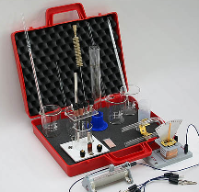 | 1
38 | Maszyna elektrostatyczna | Klasyczna maszyna elektrostatyczna służąca do wytwarzania wysokich napięć. Średnica tracz minimum 27cm. | 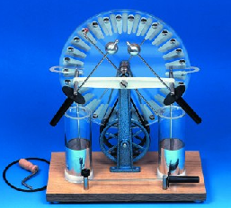 | 1
39 | Generator van de Graffa | Klasyczny generator van de Graffa z napędem ręcznym, pozwalający uzyskać iskrę elektryczną o długości do 10cm. Generator znajduje się na podstawie np. z pleksiglasu o minimalnych wymiarach: długości 38cm i szerokości 26cm, na której zamontowane jest koło napędowe z korbką i statywem, wewnątrz którego na dwóch rolkach założony jest pas. Statyw zakończony jest metalową czaszą o średnicy od 25 do 27cm. Wysokość urządzenia do 75cm. Drugi biegun to metalowa kula o średnicy do 10cm, osadzona na trzonku o długości min. 30cm. Do zestawu dołączone są: pióropusz i młynek Franklina z igłą. | 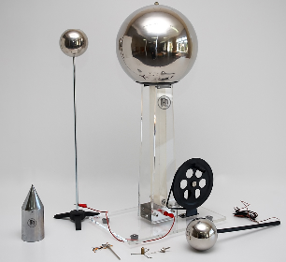 | 1
40 | Przyrząd do demonstracji pola magnetycznego | Zestaw pozwalający na trójwymiarowa demonstrację przebiegu linii pola magnetycznego wytwarzanego przez magnes walcowy i magnes podkowiasty. W skład zestawu wchodzą dwa magnesy: walcowy(średnica do 3cm, do 7cm wysokości) i podkowiasty (do 8cm rozstawu, do 8cm wysokości, do 2cm szerokości), dwa stelaże o wysokości do 20cm i porównywalnych średnicach, po jednym dla każdego magnezu. Stelaże wykonane z bezbarwnego tworzywa sztucznego, posiadają po 6 i 8 ścianek pionowych, a na nich do 200 i do 400 igieł magnetycznych o długości do 1,5cm każda. | 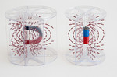 | 1
41 | Demonstracja prawa Boyle’a-Mariotte’a | Złożony zestaw o wysokości do 20 cm, gotowy do użytku po wyjęciu, składa się z metalowej podstawy o wymiarach do 16cm(długość), 11,5cm(szerokość), na której znajduje się strzykawka z tłokiem umocowanym na śrubie z rączką oraz manometr (średnica min 6cm, skala od -1000hPa do 3000Pa, zawór odpowietrzający oraz wyświetlacz temperatury z włącznikiem. |  | 1
42 | Wahadło rezonansowe | W skład zestawu wchodzą minimalnie rama o wysokości do 34cm, długości do 47cm i szerokości podstawy od 12 do 14cm, na której zawieszona jest metalowa listwa o długości do 39cm z podwieszonymi pod nią na żyłkach o różnych długościach minimum siedmioma kulkami stalowymi. | 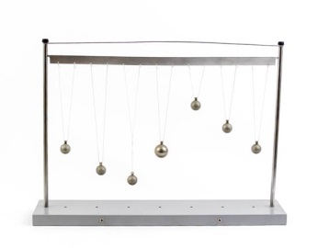 | 1
43 | Siła elektrodynamiczna | W skład zestawu wchodzą: podstawa o minimalnych wymiarach 27 cm x 19 cm, z dwoma zasilającymi kontaktami elektrycznymi przystosowanymi do przewodów z końcówkami widełkowymi, ośmioma gniazdami bananowymi do umocowania w nich szyn i obrotowej tarczy z symbolami + i – do oznaczenia kierunku przepływu prądu; konstrukcji metalowej z umocowanymi magnesami ferrytowymi wraz ze wskaźnikami zwrotu linii pola magnetycznego (w formie obracanych płytek pleksiglasowych z krzyżykami albo kropkami); kompletu dwóch mosiężnych szyn o długości min. 21 cm i dwóch mosiężnych prętów do umieszczenia na szynach i demonstracji siły elektrodynamicznej (o długościach min. 4,5 cm i 14 cm); kompletu dwóch przewodów zasilających (widełko-krokodylek, długość do 60 cm). |  | 1
44 | Krążek Newtona z napędem ręcznym | Na zestaw składa się barwny plastikowy krążek o średnicy 21 - 23 cm, zawierający parami 7 kolorów, żeliwny statyw o wysokości do 29 cm z przekładnią cierną: plastikowym kołem napędowym (15-17 cm średnicy) z korbką (do 6 cm długości) i stalowym kołem napędzanym o średnicy 2-3 cm. Przekładnia zapewniająca 8 obrotów barwnego krążka przy jednym obrocie korbą koła napędzającego. Całość osadzona na podstawie o wymiarach min.24 cm szerokości na min.20 cm głębokości i min.2 cm grubości. W komplecie zapasowy pas transmisyjny. | 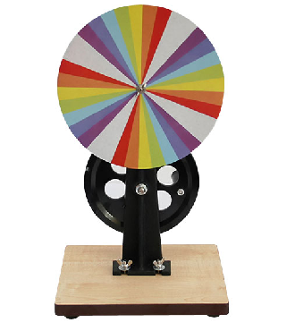 | 1
45 | Lampa plazmowa USB | Minimalna zawartość zestawu: kula plazmowa o średnicy 7-8 cm, umieszczona na cokole o wysokości 6-8 cm i średnicy dolnej 9-11 cm oraz kabel zasilający, podłączany do portu USB dowolnego urządzenia. | 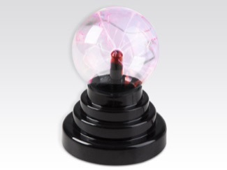 | 1
46 | Kompas w metalowej obudowie | Zamykany z igłą zawieszoną w płynie i przyrządami celowniczymi. Duża średnica od 5 cm (forma busoli). |  | 1
47 | Lustro fenickie | Głównym elementem zestawu lustro półprzepuszczalne o szerokości od 10 do13 cm i wysokości od 5 do7 cm (grubość 3-4 mm), zamocowane na podstawkach utrzymujących je w pionie. |  | 1
48 | Kula Pascala | W stalowej kuli znajduje się min.9 niewielkich otworów, dobrze uwidocznionych przez zastosowanie mosiężnych tulejek. Średnica kuli to 6-7 cm, długość całości 30-35 cm, a szerokość drewnianej rączki przy tłoku – 8-10 cm. Średnica zewnętrzna cylindra wynosi 2,5-3,5 cm. | 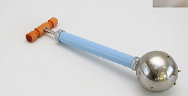 | 1
49 | Fontanna cieplna | Zestaw stanowi szklany pojemnik w formie klepsydry, o wysokości do 16 cm i średnicy do 4,5 cm. Zbiorniki: górny i dolny połączone centralną rurką, której wylot w górnym zbiorniku uformowany jest w wymyślny kształt z przewężeniem na szczycie. Zbiornik dolny (w mniejszej ilości również górny) zawiera zabarwioną, łatwo parującą ciecz (np. alkohol). | 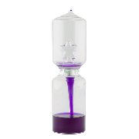 | 1
50 | Lewitujące magnesy | Zestaw składający się z sześciu jednakowych magnesów pierścieniowych oraz z drewnianej podstawki. Każdy magnes jest pokryty warstwą plastiku o innym kolorze. |  | 1
51 | Zestaw sprężyn o różnym współczynniku sprężystości | Zestaw zawierający min. pięć sprężyn, każda o innym współczynniku sprężystości. Sprężyny zakończone kółeczkami. Zestaw służący do wyznaczania współczynnika sprężystości sprężyn oraz badania zależności wydłużenia sprężyny od siły powodującej wydłużenie. | 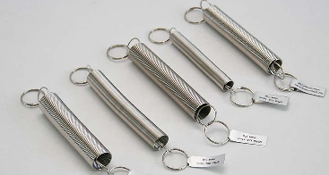 | 1
52 | Zestaw do demonstracji rozszerzalności cieplnej ciał | Zestaw zawierający mosiężną kulkę o średnicy od20 do 25 mm, przymocowaną za pomocą łańcuszka do mosiężnego pręta z drewnianym uchwytem. Drugim elementem zestawu jest mosiężny pierścień z drewnianym uchwytem (pierścień Gravesanda). | 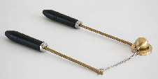 | 1
53 | Detektor UV | Detektor w postaci przezroczystego pojemnika w kształcie rurki o średnicy 2-3 cm i długości min.15 cm. Znajdują się w nim plastikowe, białe koraliki. | 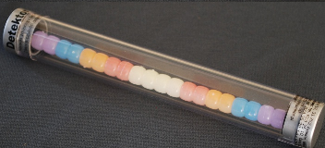 | 1
54 | Rura Newtona | Rura Newtona wykonana ze szkła i ma długość min.1 m oraz średnicę min. 4,5 cm. Wewnątrz znajduje się kawałek blaszki stalowej oraz zabarwione piórko. Oba elementy mogą być przytrzymane w górnej części pionowo trzymanej rury dzięki magnesowi w plastikowej obudowie, pasującej do końca rury.. |  | 1
55 | Zestaw do elektrostatyki | Minimalna zawartość zestawu: 2 elektrometry Brauna oraz elektroskop jednolistkowy, pałeczki: pleksiglasowa i dwie ebonitowe oraz odpowiednie do ich elektryzowania szmatki: jedwabna i nylonowa, dwa pióropusze do prezentacji linii pola centralnego oraz oddziaływania ładunków, 3 przewodniki, zwane też konduktorami: półsferyczny, stożkowy i cylindryczny (ostatni składany z dwóch części), klatka Faradaya, 2 krążki aluminiowe (okładki kondensatora o zmiennej pojemności), kwadratowa płytka pleksiglasowa (dielektryk dla kondensatora oraz płytka dla elektroforu), kulka próbna i rozbrajacz/łącznik (długi przewodzący pręt na izolującym uchwycie), neonówka, 3 statywy izolacyjne (żeliwna trójnożna podstawa, słupek z pleksiglasu – dwukrotnie większa wytrzymałość na przebicie w porównaniu ze szklanym), dodatkowe uchwyty izolacyjne oraz łożysko z osią dla prezentacji oddziaływań pałeczek. |  | 1
56 | Zestaw siłomierzy | W skład kompletu wchodzi minimum sześć siłomierzy o następujących zakresach pomiarowych: 0-1 N, 0-2,5 N, 0-5 N, 0-10 N, 0-20 N, 0-50 N. Wszystkie siłomierze mają przezroczysty korpus, znajdująca się w górnej części każdego z siłomierzy nakrętka służy do regulacji wskazania „zera” na skali pomiarowej. Dodatkowa skala (w gramach) umożliwia użycie przyrządu jako wagi sprężynowej. Skale w sposób trwały naniesione na korpusy siłomierzy. |  | 1
57 | Składanie barw | W skład kompletu wchodzą minimalnie: trzy źródła światła (diody elektroluminescencyjne) z zatyczkami, średnica latarek to 3,5 cm, zaś ich długość jest regulowana w celu uzyskania ostrego obrazu krążka świetlnego na ekranie i jest równa od 16 cm do 20 cm; statyw do ich umocowania razem z włącznikami i potencjometrami, co pozwala na płynną regulację natężenia światła emitowanego przez dane źródło, wysokość do 22 cm, szerokość do 18 cm; statyw z ekranem, wysokość do 19 cm, szerokość do 17 cm; komplet przewodów połączeniowych. | 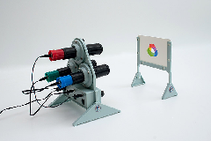 | 1
58 | Spektroskop pryzmatyczny metalowy | W zestawie znajduje się spektroskop pryzmatyczny, w którym elementem rozszczepiającym światło jest pryzmat a vision direct (pryzmat obserwacji na wprost), złożony z trzech pryzmatów wykonanych z różnego rodzaju szkła optycznego. Na obudowie spektroskopu znajduje się przesuwany pierścień służący do regulacji ostrości obrazu. | 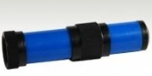 | 1
59 | Szkolna waga laboratoryjna szalkowa – szalkowa 1000g | Wymiary ustawionej wagi to 40 cm wysokości, 38 cm szerokości, 13 cm głębokości. Średnica podstawek na szalkach to max.12 cm. W skład zestawu wchodzi zbiór odważników w pudełku z plastikową pęsetą. Pudełko o wymiarach 13 cm na 9 cm na 7,5 cm zawiera odważniki walcowe z uchwytem: 500 g, 200 g, 2x 100 g, 50 g, 2x 20 g, 10 g, 5 g, 2x 2 g, 1 g oraz płytkowe z wygięciem: 500 mg, 2x 200 mg, 100 mg, 50 mg, 2x 20 mg, 10 mg. | 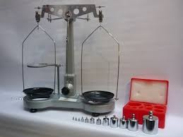 | 1
60 | Zasilacz szkolny prądu stałego i przemiennego | Uniwersalny zasilacz szkolny wyposażony w ciągłą regulację wyjściowego, stabilizowanego napięcia stałego w zakresie 1–30 V lub stabilizowanego natężenia prądu w zakresie 0–3 A oraz w cyfrowe wskaźniki napięcia oraz natężenia prądu wyjściowego. | 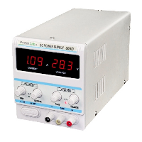 | 1
61 | Zestaw cyfrowy miernik dźwięku  LCD 30 – 130dB | W skład zestawu wchodzi: 1 x mini miernik dźwięku, 1 x gąbka ochronna na mikrofon , 1 x bateria 9V. Zakres pomiaru: 30 - 130dBA, Zakres częstotliwości: 31.5HZ - 8.5KHZ, Dokładność: +/-1.5dB, Rozdzielczość: 0.1dB, Wyświetlacz: 4 cyfry. | 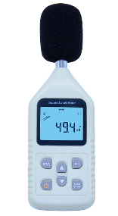 | 1
62 | Demonstracja Clapeyrona | Przyrząd służący do praktycznej demonstracji prawa Clapeyrona poprzez naoczne ukazanie zależności pomiędzy ciśnieniem, temperaturą i objętością 'gazu doskonałego' dla jego stałej masy. Konstrukcja przyrządu to zestaw szczelnie połączonych ze sobą: strzykawki z blokadą tłoka oraz manometru. Śruba na obudowie strzykawki umożliwia unieruchomienie jej tłoka w dowolnej pozycji bez użycia jakichkolwiek narzędzi.  Zakres manometru: -1 do 1,5 bara. W zestawie dodatkowo pojemnik z ciepłą wodą, o rozmiarach umożliwiających zanurzenie w nim w całości strzykawki oraz manometr wodny otwarty. | 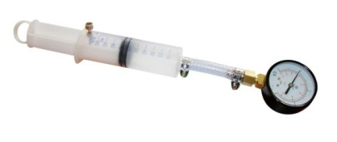 | 1
63 | Detektor promieniowania α, β, γ | Podręczny licznik Geigera do zastosowań w szkołach. Posiadający wbudowany detektor promieniowania gamma (pomiar z kapturkiem umieszczonym na tubie) oraz promieni alfa i beta (pomiar przy odsłoniętej tubie). Przy zastosowaniach demonstracyjnych możliwość podłączenia dodatkowego dużego wyświetlacza (wymaga odrębnego zamówienia). Zasilanie jednostki pomiarowej: bateria 9V. Dane techniczne: czułość na promieniowanie alfa, beta i gamma, 8 okresów pomiar. (1, 10, 20, 30, 40, 50, 60 lub100 s). |  | 1
64 | Elektromagnes | Przyrząd składający się z dwóch cewek, osadzonych na metalowym rdzeniu o profilu U oraz zwory z haczykiem. Na wierzchnich warstwach uzwojenia znajduje się kilka grubych zwojów ukazujących kierunek nawinięcia cewki. Każda z cewek wyposażona w dwa gniazda elektryczne, które mogą być połączone szeregowo lub równolegle. Przy zastosowaniu źródła napięcia stałego o wartości ok. 4-6V/1-2A i połączeniu równoległym cewek, układ wytrzymujący obciążenie w granicach 40N. | 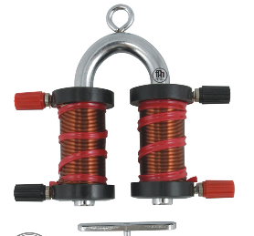 | 1
65 | Wahadło Newtona | Wyposażony w 5 stalowych kulek o min. 18 mm zawieszonych na podwójnych linkach. Minimalne wymiary: 150(długość) x 100(szerokość) x 120(wysokość) mm |  | 1
66 | Magnesy sztabkowe w plastiku (2 zestawy) | Zestaw dwóch bardzo silnych magnesów zatopionych w plastiku. Bieguny oznaczone zostały za pomocą czerwonego i niebieskiego koloru. Minimalne wymiary: 80(długość) x 22 (szerokość) x 10mm (grubość) |  | 2
67 | Model dynama z napędem ręcznym | Prosty model generatora ręcznego. W zestawie żarówka oraz przewód zakończony krokodylkami. Pozwala na uzyskanie mocy rzędu 3 do 4,5W. Napięcie wyjściowe: max. 9V. Wymiary minimalne: 10cm(wysokość) x 16cm(szerokość) | 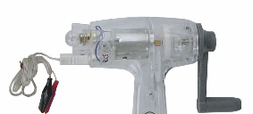 | 1
68 | Induktor Ruhmkorffa | Służący do otrzymywania bardzo wysokich jednokierunkowych napięć elektrycznych. Napięcie zasilania (stałe) - 6-8 V, pobór prądu - 0,15-1,5 A, minimalne wymiary – 400(długość) x 210 (szerokość) x 200 mm(wysokość). | 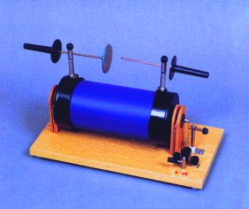 | 1
69 | Lampa spektralna CO₂ | Lampa spektralna w kształcie “hantli” (znana dawniej pod nazwą rurki Pluckera) służąca w optyce do obserwacji linii spektralnych gazu. Długość każdej kapilary – 70 mm. Przeciwległe końce tuby wyposażone w styki do montowania w gniazdach elektrod zasilających uchwytu. | 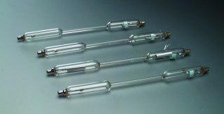 | 1
70 | Lampa spektralna H₂ | Lampa spektralna w kształcie “hantli” (znana dawniej pod nazwą rurki Pluckera) służąca w optyce do obserwacji linii spektralnych gazu. Długość każdej kapilary – 70 mm. Przeciwległe końce tuby wyposażone w styki do montowania w gniazdach elektrod zasilających uchwytu. |  | 1
71 | Lampa rurkowa N₂ | Lampa spektralna w kształcie “hantli” (znana dawniej pod nazwą rurki Pluckera) służąca w optyce do obserwacji linii spektralnych gazu. Długość każdej kapilary – 70 mm. Przeciwległe końce tuby wyposażone w styki do montowania w gniazdach elektrod zasilających uchwytu . |  | 1
72 | Spadkownica elektroniczna z fotobramkami i licznikiem 1,2m | Przyrząd do badania spadku swobodnego ciał. Konstrukcja oparta na solidnym profilu aluminiowym, z naniesioną podziałką milimetrową, zakończonym regulowanym trójnogiem. Wbudowany elektromagnes do wyzwalania spadku ciała sprzężony z dwiema fotobramkami wchodzącymi w skład zestawu . Na wyposażeniu również pion, 2 stalowe kulki o śr. 18 mm oraz kosz do chwytania spadających ciał. Wysokość całkowita minimalna: 1,2 m Wysokość użytkowa minimalna: 1 m. Zasilanie elektromagnesu: 6VDC  Prosta w obsłudze jednostka pomiarowa współpracująca z fotobramkami, przeznaczona do współpracy z torem powietrznym oraz spadkownicą elektryczną . Oferująca 7 funkcji pomiarowych, m.in. funkcję licznika, pomiar czasu przejścia przez poszczególne fotobramki, pomiar czasu przejścia drogi pomiędzy dwiema bramkami, pomiary przyspieszenia , przyspieszenia ziemskiego. okresów oscylacji czy pomiary dla zderzeń. Pomiary w [ms] lub [s]. | 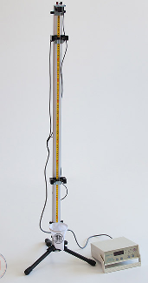 | 1
73 | Elektrometr z puszką | Podstawowy miernik, używany podczas nauczania elektrostatyki. Pomoc naukowa służąca do wskazywania obecności ładunków elektrycznych i pomiaru potencjału elektrostatycznego między listkami elektrometru a obudową.Wymiary minimalne - 170 (długość) x 215 (szerokość) x 370 (wysokość) mm | 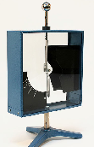 | 1
74 | Klosz próżniowy z manometrem i dzwonkiem elektrycznym | Komplet przy współpracy z pompką próżniową umożliwiający ilustrację prawa fizyki mówiącego, iż dźwięk nie może się rozchodzić w próżni – w miarę zmniejszania się ciśnienia w kloszu dźwięk dzwonka zanika. Klosz szklany wyposażony w manometr, dostarczany wraz z podstawą i gumową uszczelką, co efektywnie zwiększa wydajność procesu odprowadzania powietrza z klosza.  Średnica zewnętrzna klosza minimum 190mm, średnica wewnętrzna minimum 172mm. Budzik zasilany bateriami. | 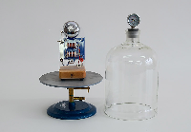 | 1
75 | Elektryczna pompa próżniowa | 2-stopniowa pompa napędzana silnikiem elektrycznym. Wyposażona jest w automatyczny zawór, otwierający się w przypadku zassania skondensowanej pary, usuwając ją na zewnątrz i zapobiegając osadzaniu się wewnątrz pompy. Dane techniczne: Zasilanie: 230 V AC, 50 Hz, min uzyskiwane ciśnienie: 0.05 mbar Wydajność: 70l /min Podłączenie rur: króciec 1/4” , Olej: 220 ml. Wymiary 336 (długość) x 126 (szerokość) x 255 (wysokość)mm | 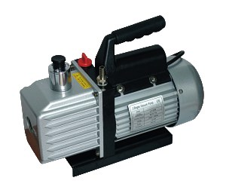 | 1
76 | Półkule magdeburskie 12cm | Półkule - dwie tarcze wklęsłe z uchwytami. Pomoce współdziałające: - pompka ssąca lub pompa próżniowa. Wymiary - średnica minimalna 12cm |  | 1
77 | Równia pochyła do doświadczeń z tarciem | Minimalna zawartość zestawu: 2 drewniane deski (dłuższa o minimalnej dł. 60 cm), metalowy bloczek, metalowa tacka, 3 klocki, sznurek. | 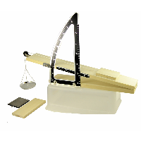 | 1
78 | Komplet laserów | Laser zielony 5000mW - 1 sztuka  Laser zielony o minimalnej mocy 5000mW. Posiadający obudowę z stopu aluminium lotniczego oraz powierzchnie antypoślizgową, ułatwiającą trzymanie lasera w dłoni. Długość wiązki światła lasera minimum 30km.  Laser zielony 10000mW – 1 sztuka  Laser zielony o minimalnej mocy 10000mW. Posiadający obudowę z stopu aluminium lotniczego oraz powierzchnie antypoślizgową, ułatwiającą trzymanie lasera w dłoni. Długość wiązki światła lasera minimum 30km.  Laser niebieski wskaźnik 10000mW – 1 sztuka  Laser zielony o minimalnej mocy 10000mW. Posiadający obudowę z stopu aluminium lotniczego oraz powierzchnie antypoślizgową, ułatwiającą trzymanie lasera w dłoni. |  | 1
79 | Model Układu Słonecznego z planetarium | Podświetlany, ruchomy model układu słonecznego z miniplanetarium w postaci transparentnych półkul z naniesionymi konstelacjami nakładanych na źródło światła (w miejsce modelu Słońca) – w zaciemnionym pomieszczeniu będą widoczne na suficie i ścianach. Słońce (średnica min. 10 cm) „świeci”, a planety poruszają się wokół niego dzięki zasilaniu bateryjnemu | 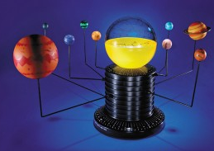 | 1
80 | Magnetyzm kuli ziemskiej | Zestaw składający się z dwóch elementów: modelu kuli ziemskiej z umieszczonym wewnątrz silnym magnesem oraz dwubiegunowego magnesu 3-wymiarowego z rączką, który przesuwany po powierzchni modelu globu ziemskiego prezentuje magnetyzm kuli ziemskiej. | 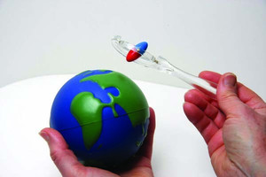 | 1
81 | Planetarium z niebem północnym | Podświetlany i ruchomy model z Ziemią i innymi planetami krążącymi wokół Słońca oraz Księżyca obiegającym Ziemię co 29,5 „dnia” | 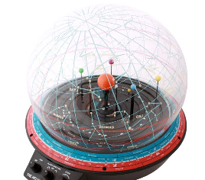 | 1
82 | Waga wisząca do 10 kg | Waga wisząca 10 g/max 10 kg, na baterie AAA (2x1,5 V), cyfrowy wyświetlacz min. 12 mm. |  | 1
83 | Licznik Geigera | Licznik Geigera z alarmem. Ciągły pomiar i rejestracja (przechowywanie danych) wartości promieniowania w miejscu pomiaru (stały wskaźnik). Szeroki zakres pomiarowy od 0,01 µSv/h do 1000 µSv/h. Pomiar promieniowania alfa, beta i gamma. |  | 1

II. Stoliki i krzesła CZESC 2

Lp. | Nazwa | Parametry techniczne | Zdjęcie poglądowe | Ilość szt./kompl.
1 | Stolik uczniowski jednoosobowy | Stelaż stolika wykonany z rury stalowej o średnicach 20x1,5 mm i 25x1,5 mm giętej i spawanej, malowany farbą proszkową (czarny). Blat wykonany z płyty wiórowej laminowanej 18 mm (w kolorze olcha lub buk), oklejony obrzeżem PCV 2 mm. Wymiary: Blat 500 x700 mm wys. Stoliki dla osób o wzroście od 159 do 188cm, wysokość stołów do 75 do 77cm. Stolik zabezpieczony stopkami co zapobiega rysowaniu podłogi. | 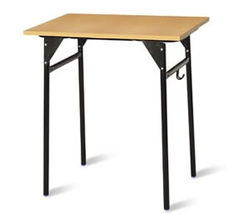 | 36
2 | Krzesło uczniowskie | Stelaż wykonany z rury stalowej o średnicy 25x1,5 mm, malowany farbą proszkową(czarny). Nogi tylne zamknięte górą po okręgu, tworzą łoże dla oparcia. Siedzisko i oparcie wykonane ze sklejki 8 mm, malowanej lakierami ekologicznymi w kolorze naturalnym. Krzesło zakończone stopkami co zapobiega rysowaniu podłogi. Krzesło dla ucznia wzroście od 159 do 188cm, wysokość siedziska od 45 do 47cm. | 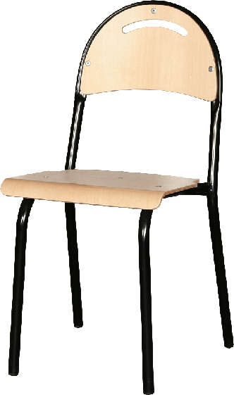 | 36

